苏平片区管理局召开
基层政务公开标准化规范化工作推进会

9月28日，为进一步推进我局基层政务公开标准化规范化工作，党政办公室吕振南主任主持召开全面推进基层政务公开标准化规范化部署会，认真贯彻落实《福建省人民政府办公厅关于全面推进基层政务公开标准化规范化工作的通知》（闽政办﹝2020﹞26号）《平潭综合实验区管委会办公室关于推进基层政务公开标准化规范化工作有关事项的通知》（岚综管办﹝2020﹞80号）文件要求，动员各经办人员凝心聚力，全面推进政务公开“两化”工作。
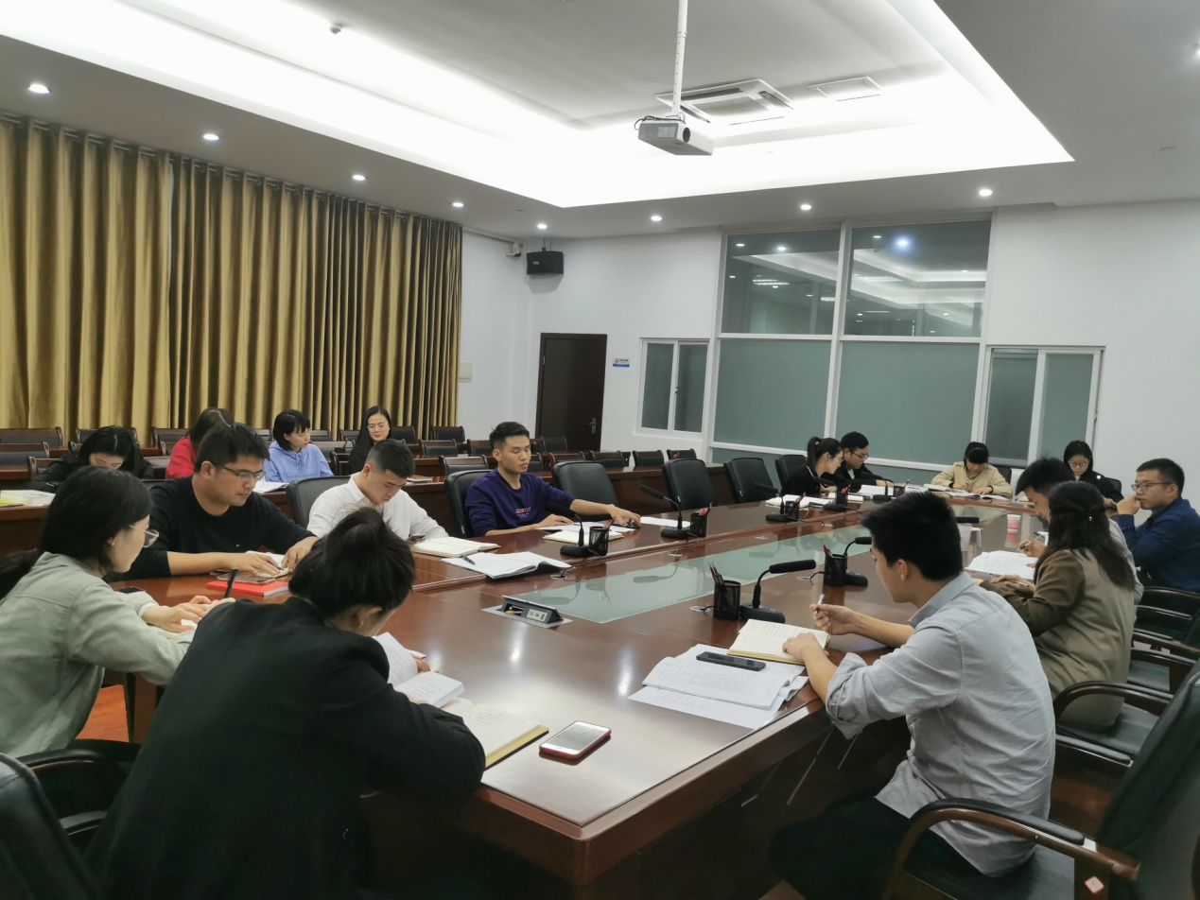

会议要求，各处室要高度重视政务公开标准化规范化工作，加强同上级业务主管部门的沟通对接，按照职责分工，指定专人负责，确保全局政务公开标准化规范化工作有序推进。

